２００８年１月２５日
高純度アルミ塊 新精製炉を竣工
－１系列増強により精製能力を６０％向上、月産１,６００トン体制に－
昭和電工株式会社（社長：高橋 恭平、以下 当社）は、製造子会社の昭和電工堺アルミ株式会社（大阪府堺市、社長 尾野 元英）において進めてきた高純度アルミ塊新精製炉の建設を完了し、本日、竣工式を開催いたしました。
昭和電工堺アルミ株式会社においては、当社の販売するアルミ電解コンデンサー向け高純度アルミ箔の生産を行っており、特に、高純度アルミ塊の精製から圧延までの一貫生産に特長があります。コンデンサー用高純度アルミ箔は日用品で使用される一般のアルミ箔とは異なり、純度９９.９９％の高純度アルミ塊を圧延することにより生産します。
今般、需要の増加に対応するため、アルミ地金から高純度アルミ塊への精製炉を１基新設し、精製能力を現行の月産１,０００トンから１,６００トンといたしました。これにより、高純度アルミ塊の社内調達比率をこれまでの約７０％から９０％に引き上げるとともに、高純度アルミ箔の生産能力もこれまでの月産１,５００トンから１,８００トン超へ増強いたしました。今後とも、原料からの一貫体制の整備による安定生産に加え、一層の品質向上を進めることにより、競争力の強化を図ります。
アルミ電解コンデンサーは、薄型テレビなどのデジタル家電の高機能化や電装化が進む自動車向け等に、近年需要が大きく伸びております。その主要材料である高純度アルミ箔においても、昨年来、需要が大きく伸張しており、特に第３四半期以降の国内生産は月産４,０００トンを越える記録的な量となっています。今後においても、本年開催される北京オリンピックによる家電製品需要の増加やハイブリッドカーのさらなる普及などにより、年率１０％近い市場の拡大が見込まれます。
当社は、２００６年からスタートした連結中期経営計画「プロジェクト・パッション」において、レーザープリンター用シリンダー等高付加価値事業の拡大などによるアルミニウム事業部門の構造改革を進めております。特に、高純度アルミ箔において、当社は国内および世界市場で最大のシェアを持つトップメーカーであり、今後もタイムリーな能力増強や高品質の製品の供給によりさらにお客様のご期待にお応えしてまいります。
以上
◇本件に関するお問合せ先 IR・広報室 ０３－５４７０－３２３５
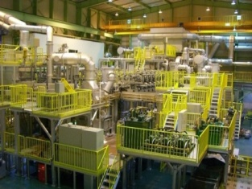
【竣工した精製炉】

